Historia misyjna dla dzieci
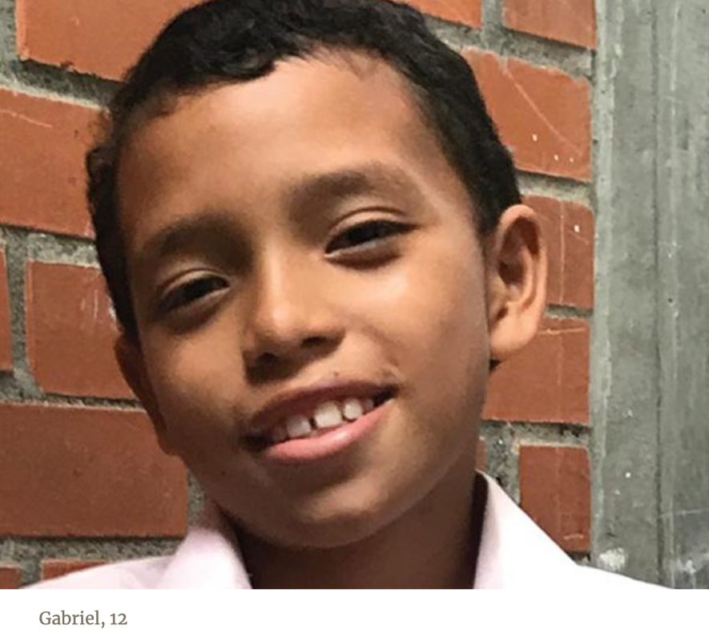
CHŁOPIEC KAZNODZIEJA

Kiedy Gabriel miał 6 lat, zobaczył starsze dzieci głoszące kazania w swoim kościele w Necocli w Kolumbii. Lubił słuchać, jak głoszą o Jezusie, i zastanawiał się, jak by to było głosić kazania. Po jednym z sobotnich kazań, poszedł do matki.
"Chcę głosić kazania", powiedział. "Chcę wiedzieć, jak to jest głosić kazanie przed wszystkimi ludźmi".
Mama była zaskoczona, ale zadowolona.
"Pozwól, ze zapytam pastora", powiedziała.
Gabriel poczuł się szczęśliwy, że być może będzie mógł głosić kazanie. Matka porozmawiała z pastorem, a pastor powiedział, że się nad tym zastanowi. Podczas gdy pastor się zastanawiał, Gabriel postanowił przygotować swoje pierwsze kazanie. Bardzo lubił historię o tym, jak Bóg stworzył świat, a szczególnie podobało mu się, że Bóg pobłogosławił siódmy dzień i uczynił go świętym. Postanowił głosić kazanie o Stworzeniu. Nie umiał dobrze czytać, więc poprosił mamę, żeby przeczytała mu jeszcze raz historię o Stworzeniu. Potem znalazł animowany film o Stworzeniu i obejrzał go.
Kiedy czekał na decyzję pastora, coraz bardziej ekscytowała go myśl o wygłoszeniu kazania, które właśnie przygotowywał. Każdego dnia pracował nad udoskonaleniem kazania. Po trzech miesiącach tata zapytał pastora, czy Gabriel mógłby wygłosić swoje kazanie na spotkaniu modlitewnym w następną środę.
"Jestem umówiony na przemówienie" - powiedział ojciec. "Czy Gabriel mógłby wygłosić kazanie zamiast mnie?".
Pastor zgodził się, a Ojciec ogłosił Gabrielowi nowinę.

"Nadszedł dzień, na który czekałeś" - powiedział. "Będziesz głosił kazanie w przyszłą środę!".

Gabriel był podekscytowany. "Bóg dał mi czas na głoszenie kazań" - powiedział.

Gabriel włożył ładną koszulę i przybył do kościoła niosąc mały notes z notatkami z kazania. Zgromadzenie składające się z 25 osób było zaskoczone, gdy ojciec postawił duży betonowy blok za amboną. Byli zaskoczeni, gdy zobaczyli Gabriela stojącego na tym bloku i wygłaszającego kazanie.

Gabriel czuł się zdenerwowany przed wszystkimi ludźmi, ale był bardzo szczęśliwy. Zgromadzenie słuchało z uwagą. Zanim Gabriel się zorientował, jego 30-minutowe kazanie dobiegło końca. Nie czuł się już zdenerwowany i chciał, żeby miał coś jeszcze do powiedzenia. Ludzie opuszczali spotkanie modlitewne, chwaląc Boga za kazanie młodego chłopca.

Gabriel chciał ponownie głosić kazanie, więc jego rodzice porozmawiali z pastorem. Kiedy Gabriel czekał na decyzję, przygotował kazanie o Jonaszu i wielkiej rybie. Kilka miesięcy później wygłosił to kazanie na kolejnym cotygodniowym nabożeństwie.

Dziś Gabriel ma 12 lat, a pastorzy z jego rodzinnego miasta nadali mu przydomek "Kaznodzieja". Raz na dwa miesiące wygłasza kazania w trzech kościołach w mieście. Czasami wygłasza kazania w ciągu tygodnia. Innym razem wygłasza kazanie w piątek wieczorem dla Pathfinders lub kazanie szabatowe.
Dzieci były pod wrażeniem jego kazań. Chcą poznać Boga w taki sam sposób jak Gabriel, a niektóre z nich chciałyby, aby też mogły głosić tak jak on. Ośmioro dzieci zostało ochrzczonych dzięki jego kazaniom. "Lubię zwiastować, ponieważ zwiastowanie zmienia życie na Bożą chwałę" - powiedział Gabriel.
Gabriel jest prawdziwym misjonarzem głoszącym o Jezusie. Część trzynastej ofiary szabatowej z tego kwartału pomoże otworzyć ośrodek szkolący misjonarzy na Uniwersytecie Adwentystycznym Kolumbii w ojczyźnie Gabriela, Kolumbii.

